
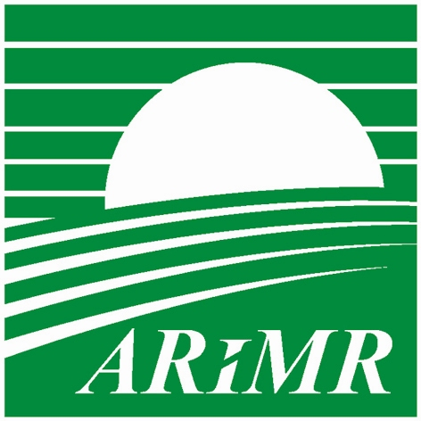
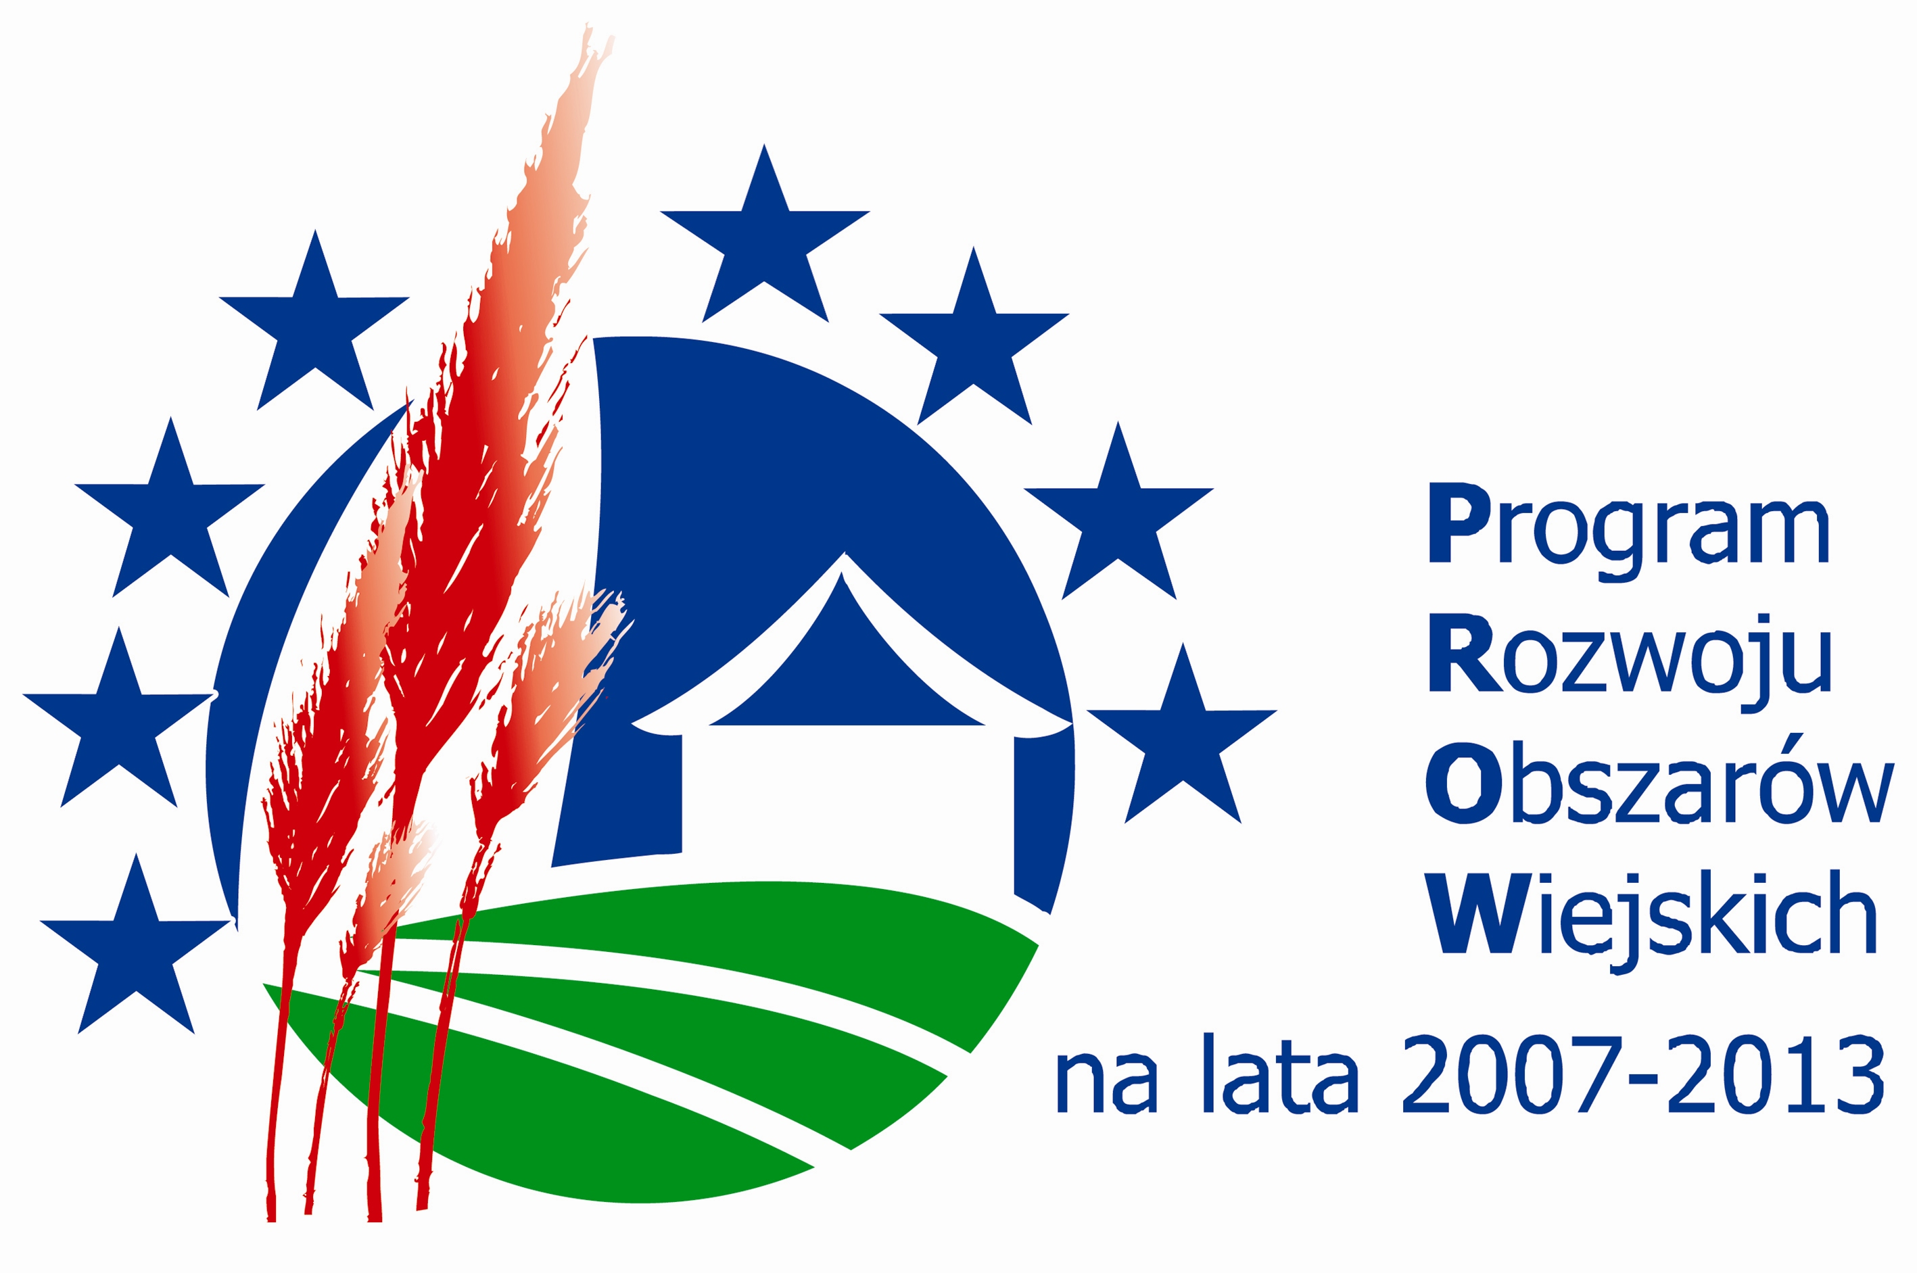

Pieniądze z PROW 2007 -2013 dla przedsiębiorców

Agencja Restrukturyzacji i Modernizacji Rolnictwa informuje, że 12 sierpnia br. rozpocznie nabór wniosków o wsparcie z działania „Zwiększenie wartości dodanej podstawowej produkcji rolnej i leśnej” z Programu Rozwoju Obszarów Wiejskich na lata 2007–2013. Z tej pomocy mogą skorzystać przede wszystkim Grupy Producentów Rolnych a następnie przedsiębiorcy z sektora przetwórstwa żywności podejmujący działania inwestycyjne. ARiMR refunduje część poniesionych na ten cel kosztów. Przy czym inwestycja musi być związana z wytwarzaniem, przechowywaniem lub handlem hurtowym produktami rolnymi. Dofinansowanie można otrzymać np. na zakup maszyn lub urządzeń służących do przetwarzania produktów rolnych a także ich magazynowania. Również inwestycje w budowę lub modernizację budynków i budowli wykorzystywanych do takich celów kwalifikują się do otrzymania pomocy. Przedsiębiorca może także skorzystać z pomocy na zakup specjalistycznych środków transportu przeznaczonych do przewozu produktów rolnych np. chłodni i izoterm oraz na pokrycie kosztów poniesionych na wdrażanie systemów zarządzania jakością.

ARiMR udziela wsparcia po wykonaniu inwestycji, a wysokość refundacji wynosi od 25% do 50% kosztów „ kwalifikowanych” poniesionych przez beneficjenta. Na 50-procentowe dofinansowanie mogą liczyć właściciele mikroprzedsiębiorstw oraz małych i średnich firm, pod warunkiem, że 25% surowca do przerobu kupują na podstawie umów długoterminowych zawartych np. z grupami producentów rolnych. Maksymalne wsparcie mogą też uzyskać podmioty będące np. grupami producentów rolnych, bądź podmioty realizujące inwestycję w zakresie przetwarzania produktów rolnych na produkty przeznaczone na cele energetyczne. Aby otrzymać 40-procentową refundację poniesionych kosztów wystarczy prowadzić podlegającą wsparciu działalność gospodarczą jako mikro, małe lub średnie przedsiębiorstwo. Natomiast podmioty większe, które zatrudniają mniej niż 750 pracowników lub osiągają obrót nieprzekraczający równowartości 200 mln euro rocznie, mogą liczyć na 25-procentowe dofinansowanie swoich inwestycji.

Wysokość pomocy, przyznanej w całym okresie wdrażania PROW 2007-2013 jednemu beneficjentowi, nie może przekraczać 20 mln zł i nie może być niższa niż 100 tys. zł na jeden projekt.

WIĘCEJ INFORMACJI: pod bezpłatnym numerem infolinii 0-800-38-00-84 czynnej 7 dni w tygodniu w godz.7–21; na stronach internetowych: www.arimr.gov.pl oraz www.minrol.gov.pl; w Oddziałach Regionalnych

